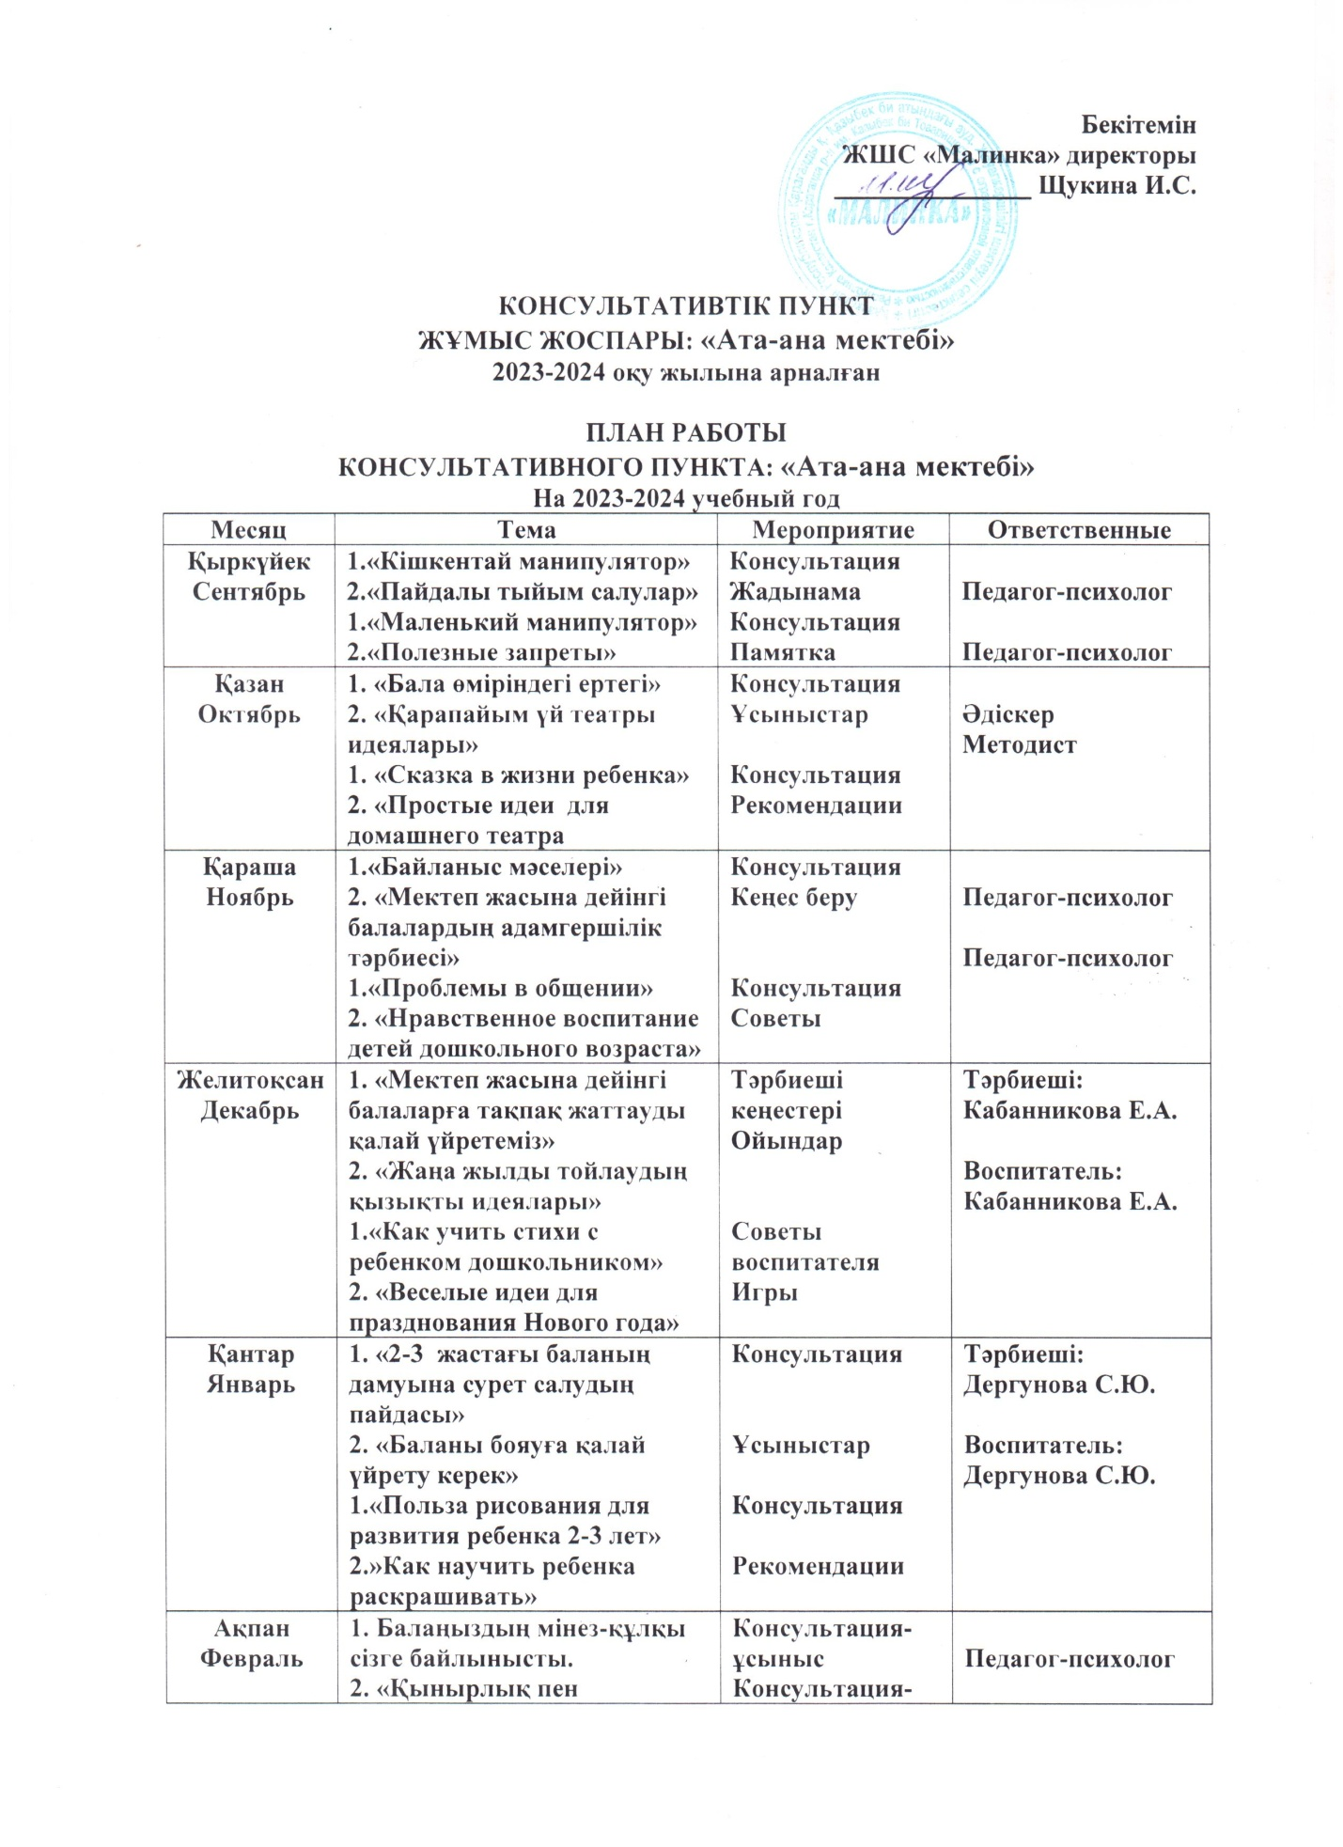

 | қырсықтық»  1.«Характер вашего ребенка зависит от Вас»  2. «Капризы и упрямства» | рекомендация | Педагог-психолог
Наурыз  Март | 1.«Логопедтің бірнеше кеңес: жасау керек немесе жасамау керек?»  2. «Сөздік ойындар» 1.«Несколько советов от логопеда: делать или не делать?»  2. «Речевые игры» | Консультация  Ойындар картотекасы  Консультация  Картотека игр | Педагог-логопед
Сәуір  Апрель | 1. «Кішкентай көмекшіні қалай тәрбиелеу керек»  2. «Мінез-құлық мәдениетін тәрбиелеу»  1.«Как воспитать маленького помощника?»  2.»Воспитание культуры поведения» | Консультация  Консультация  Консультация  Консультация | Тәрбиешілер:  Садриева А.Ю.  Классен Э.М.  Воспитатели:  Садриева А.Ю.  Классен Э.М.
Мамыр  Май | 1.«Баланың танымдық қызығушылығын қалай дамыту крек?»  2. «Бірінші сынып оқушысы нені білуі және істей алуы керек?»  1.«Как развивать познавательный интерес у дошкольника?»  2. «Что должен знать и уметь первоклассник?» | Консультация- ұсыныстар  Кеңес беру-шпаргалка  Консультация-рекомендация  Совет-шпаргалка | Педагог-психолог  Педагог-психолог

